105年度北北基桃聯合災害防救演習地震避難疏散演練成果表
一、學校名稱：臺北市立大直高級中學
二、演練時間：105年3月25日早上10：00開始
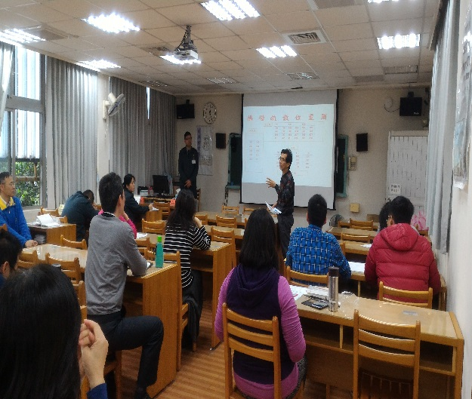 | 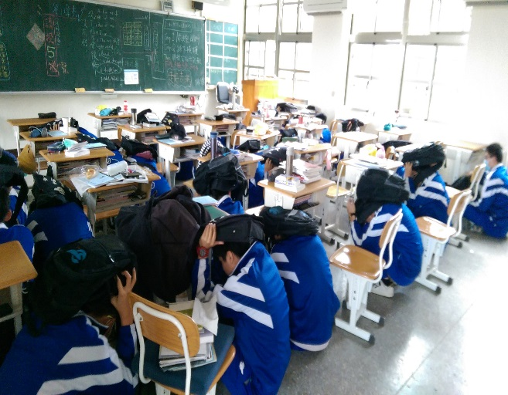
說明：3/23召開防災預演前會議 | 說明：3/25學生就地掩蔽穩住等情形
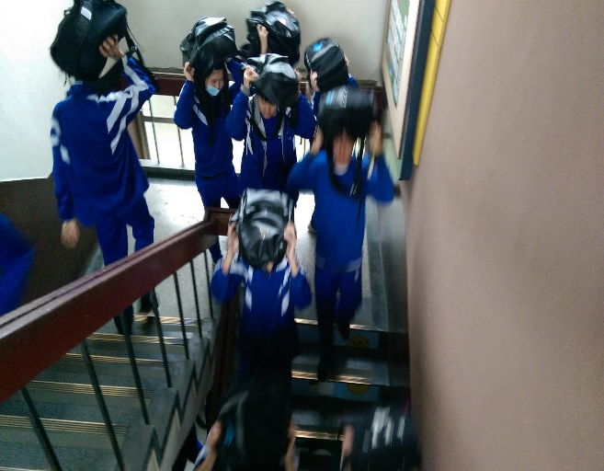 | 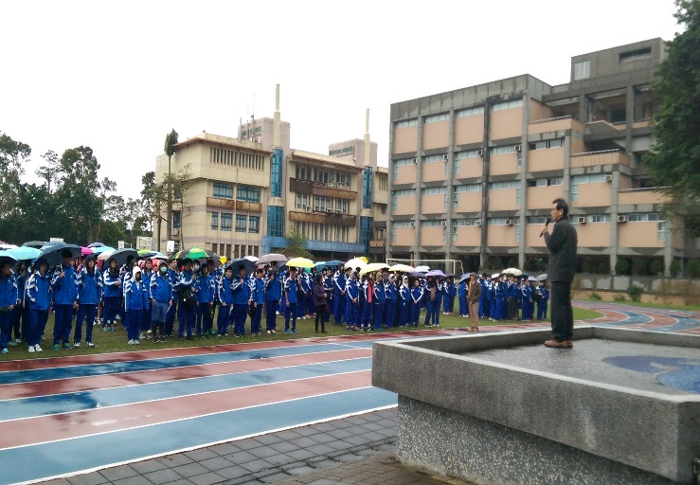
說明：3/25學生疏散以書包保護頭部 | 說明：學生於避難場地集合情形

